От 11.02.2020 МБОУ «Варламовская СШ» - филиал МБОУ «ГСШ№1»
Итоги военно-спортивной игры «Зарничка».
I место -команда «Крепость» (командир Правиков Сергей)
II место-команда «Патриот» (командир Азиев Аюб)
III место –команда «Спецназ» (командир Ефремов Владислав)
С задачей игры все ребята справились отлично. Показали себя, не только ловкими, сильными, смелыми, быстрыми, но и дружными, умеющими быть единой командой. Познакомились с некоторыми знаниями и умениями, которыми должен обладать защитник Отечества.
Защита Отечества – священный долг гражданина России.
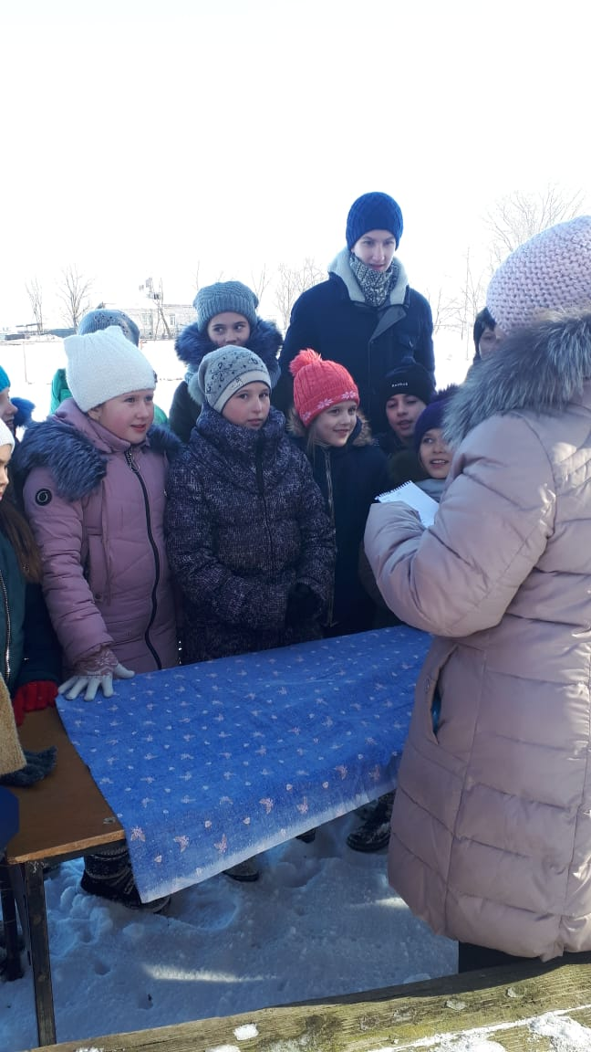
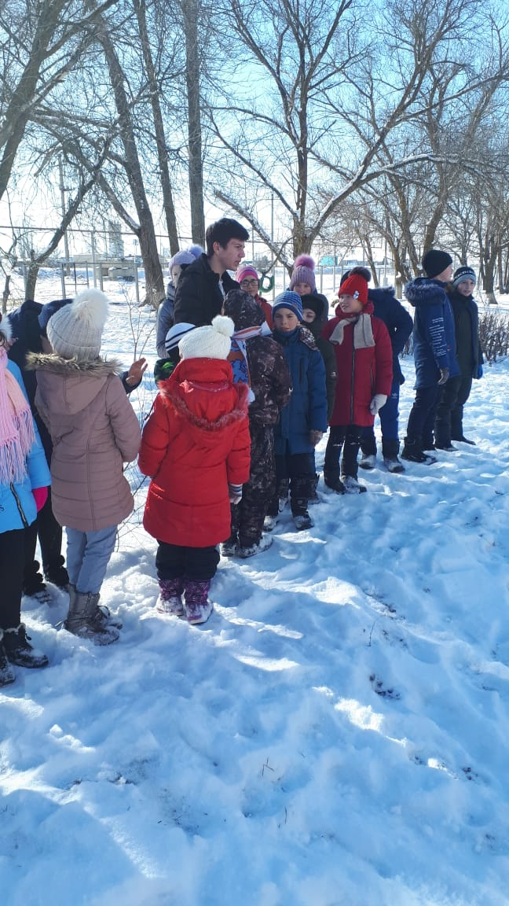
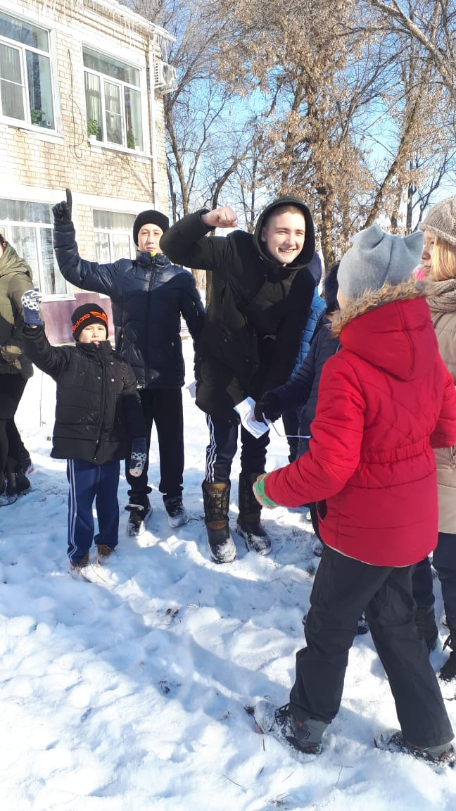

«Крепость» «Патриот» «Спецназ

